КАФЕДРА «РОБОТОТЕХНИКА И МЕХАТРОНИКА»

**Курсовая работа**

На тему:

«Контроллер зарядного устройства»

Автор проекта (работы): студент Комков Д. А.

Специальность: «Мехатроника»

Ростов–на–Дону 2007 г.

**Содержание**

Введение

1. Составление схемы электрической структурной

2. Составление схемы электрической функциональной

3. Описание элементной базы

3.1 Кварцевые резонаторы ZQ1 и ZQ2.

3.2 Излучатель звука BF1 HCM1212A.

3.3 Компаратор LM393N.

**3.4** [Регулятор напряжения линейный](http://www.platan.ru/cgi-bin/qweryv.pl/0w168.html) LM317LZ.

3.5 Диоды VD1, VD2, HL1, HL2, HL3.

3.6 Транзисторы.

3.7 **Семисегментные индикаторы.**

3.8 Резисторы.

3.9 Конденсаторы.

3.10 Микроконтроллер AT89C52-24PI.

4. Описание работы устройства.

Заключение

Список использованных источников

**Введение**

Среди цифровых интегральных микросхем микроконтроллеры сегодня занимают примерно такое же место, как операционные усилители среди аналоговых. Это - универсальные приборы, их применение в электронных устройствах самого различного назначения постоянно расширяется. Разработкой и производством микроконтроллеров занимаются почти все крупные и многие средние фирмы, специализирующиеся в области полупроводниковой электроники.

Современные микроконтроллеры (их раньше называли однокристальными микро-ЭВМ) объединяют в своем корпусе мощное процессорное ядро, запоминающие устройства для хранения выполняемой программы и данных, устройства приема входных и формирования выходных сигналов, многочисленные вспомогательные узлы. Общая тенденция современного "микроконтроллеростроения" - уменьшение числа внешних элементов, необходимых для нормальной работы. На кристалле микросхемы размещают не только компараторы, аналого-цифровые и цифроаналоговые преобразователи, но и всевозможные нагрузочные и "подтягивающие" резисторы, цепи сброса.

Выходные буферы микроконтроллеров рассчитывают на непосредственное подключение наиболее типичных нагрузок, например, светодиодных индикаторов. Почти любой из выводов микроконтроллеров (за исключением, конечно, выводов общего провода и питания) разработчик может использовать по своему усмотрению в качестве входа или выхода. В результате довольно сложный по выполняемым функциям прибор нередко удается выполнить всего на одной микросхеме.

Постоянное удешевление микроконтроллеров и расширение их функциональных возможностей снизило порог сложности устройств, которые целесообразно строить на их основе. Сегодня имеет смысл конструировать на микро-контроллерах даже такие приборы, для реализации которых традиционными методами потребовалось бы менее десятка логических микросхем средней и малой степени интеграции.

Процессы разработки программы для МК и обычной принципиальной схемы цифрового устройства во многом схожи. В обоих случаях "здание" нужной формы строят из элементарных "кирпичей". Просто "кирпичи" разные: в первом случае - набор логических элементов, во втором - набор команд микроконтроллера. Вместо взаимодействия между элементами с помощью обмена сигналами по проводам - пересылка данных из одной ячейки памяти в другую внутри МК. Процесс пересылки "выплескивается" наружу, когда МК поддерживает связь с подключенными к нему датчиками, индикаторами, исполнительными устройствами и внешней памятью. Различаются и рабочие инструменты разработчика. На смену привычным карандашу, бумаге, паяльнику и осциллографу приходят компьютер и программатор, хотя на последнем этапе отладки изделия без осциллографа и паяльника все же не обойтись.

Еще одна трудность - недостаточное количество полноценной технической документации и справочной литературы на русском языке. Большинство публикаций подобного рода в периодических изданиях и особенно в русскоязычном Интернете, зачастую - не более чем подстрочные переводы английских оригиналов. Причем переводчики, иногда мало знакомые с предметом и терминологией, истолковывают "темные" места по-своему, и они (места) оказываются довольно далекими от истины. Практически отсутствуют русскоязычные программные средства разработки и отладки программ МК.

Первое знакомство с МК для многих начинается с повторения одной из опубликованных в "Радио" или другом издании конструкций на их основе. И здесь сразу проявляется главное отличие МК от обычной микросхемы: он не способен делать что-либо полезное, пока в его внутреннее (иногда внешнее) запоминающее устройство не занесена программа - набор кодов, задающий последовательность операций, которые предстоит выполнять. Процедуру записи кодов в память МК называют его программированием (не путать с предшествующим этому одноименным процессом разработки самой программы).

Необходимость программирования, на первый взгляд, может показаться недостатком. На самом же деле это - главное достоинство, благодаря которому можно, изготовив, например, всего одну плату с МК и несколькими соединенными с ним светодиодными индикаторами и кнопками, по желанию, превращать в частотомер, счетчик импульсов, электронные часы, цифровой измеритель любой физической величины, пульт дистанционного управления и контроля и многое другое.

**1. Составление электрической структурной схемы**

Электрическая структурная схема контроллера аккумуляторных батарей изображена на рисунке 1.1.

Микроконтроллер АТ89С52-24PI

Индикатор

Кнопки

Блок транзисторов и сопротивлений

Генератор тактовых частот для микроконтроллера

Реле заряда

Реле разряда

Преобразователи напряжения

Источник питания

Рисунок 1.1 - Электрическая структурная схема контроллера аккумуляторных батарей.

Большинство конструкций не предусматривают корректировку критерия окончания зарядки, привязываясь либо к конкретному типу аккумуляторной батареи, либо к фиксированным значениям тока, конечного напряжения, времени зарядки, что ограничивает их применение для аккумуляторных батарей иного типа, емкости или напряжения.

**2. Составление схемы электрической функциональной**

Контроллер зарядного устройства

Реле

заряда

Реле

разряда

Управление охлаждением

Измерение

Корпус

аналоговый

Корпус

цифровой

+15В

+5В

К2

К1

Питание

Внешний стабилизатор

выход

корпус

Внешний электронный балласт

выход

корпус

Предлагаемое устройство позволяет контролировать процесс зарядки различных типов аккумуляторов в следующих режимах:

1. Зарядка аккумулятора до достижения заданного уровня напряжения. В этом режиме вводится необходимый уровень напряжения в милливольтах (максимум 20 В). В конце зарядки фиксируется время зарядки в диапазоне 1 с...24 час, а также спад напряжения, если таковой имелся, в диапазоне -1...-99 мВ.
2. Зарядка аккумулятора по таймеру. Вводится время зарядки — часы, минуты, секунды, после окончания зарядки фиксируется достигнутый уровень напряжения и отрицательный спад напряжения, если таковой имелся.
3. Зарядка аккумулятора до достижения заданного спада напряжения. Вводится значение спада напряжения в диапазоне -3...-40 мВ. В конце зарядки запоминается достигнутый уровень напряжения и время зарядки в диапазоне

1 с...24 час. У некоторых №-МН и №-С<1 аккумуляторов в начале зарядки током 0,8С и выше наблюдается кратковременный спад напряжения. В этом случае можно активировать таймер на время 1...9 мин, в течение которого спад напряжения на аккумуляторе будет проигнорирован.

4. Зарядка аккумулятора с использованием любой комбинации режимов 1 - 3. Можно, к примеру, заряжать аккумулятор током до достижения спада напряжения

-5 мВ, одновременно активировав таймер зарядки и/или ввести максимальный уровень напряжения на батарее. Процесс зарядки остановится, если хотя бы один пара-метр превысит установленное значение.

1. Разрядка аккумулятора до достижения заданного уровня напряжения. Вводится остаточное напряжение на аккумуляторе в милливольтах, начальное напряжение на аккумуляторной батарее должно быть не более 20 В. По достижении введенного значения фиксируется время разрядки в диапазоне 1 с...24 час. Этот режим можно использовать для измерения реальной емкости аккумулятора, поскольку разрядка происходит стабильным током и его значение известно.
2. Зарядка аккумулятора с предварительной разрядкой. Используется для борьбы с «эффектом памяти». Режим включает в себя все функции 1 - 5 для зарядки и разрядки.
3. Тренировка аккумулятора. Режим включает в себя все функции для зарядки с предварительной разрядкой, бывает полезен для аккумуляторных батарей, которые длительное время не эксплуатировались.

8. Неавтоматизированная зарядка/разрядка аккумулятора. Момент окончания зарядки/разрядки аккумулятора определяется пользователем. Измеряется только напряжение на аккумуляторе, время зарядки и спад напряжения не контролируются.

**3. Описание элементной базы**

В данной схеме используются указанные ниже элементы.

**3.1 Кварцевые резонаторы ZQ1 и ZQ2**

Основные характеристики кварцевых резонаторов ZQ1 и ZQ2 приведены ниже в таблице 3, сами элементы изображены на рисунке 3.

Таблица 3 - Основные характеристики кварцевых резонаторов ZQ1 и ZQ2.

|  |  |  |
| --- | --- | --- |
| Название характеристики | Параметры характеристики | |
| ZQ1 | ZQ2 |
| Резонансная частота, кГц: | 24000 | 32.768 |
| Номер гармоники: | - | 3 |
| Точность настройки dF/Fх10-6: | 30 | 20 |
| Температурный коэффициент, Ктх10-6: | 30 | 0.042 |
| Нагрузочная емкость, пФ: | 32 | 12.5 |
| Рабочая температура, °С: | -20...+70 | -10...+60 |
| Корпус: | HC-49U | DT-38T |
| Длина корпуса L, мм: | 13.5 | 8 |
| Диаметр(ширина)корпуса, D(W), мм: | 11.5 | 3 |

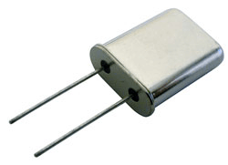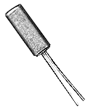

а)

б)

Рисунок 3 – а) Кварцевый резонатор ZQ1; б) Кварцевый резонатор ZQ2;

**3.2 Излучатель звука BF1 HCM1212A**

Основные характеристики излучателя звука BF1 HCM1212A приведены в таблице 3.1, сам элемент изображен на рисунке 3.1.

Таблица 3 - Основные характеристики излучателя звука BF1 HCM1212A.

|  |  |
| --- | --- |
| Название характеристики | Параметры характеристики |
| Тип: | электромагнитный |
| Встроенный генератор: | нет |
| Частота, Гц: | 2400 |
| Номинальное рабочее напряжение, В: | 12 |
| Максимальный ток ,мА: | 40 |
| Сопротивление катушки, Ом,: | 140 |
| Интенсивность звука, дБ: | 85 |
| Толщина корпуса h, мм: | 9 |
| Диаметр (ширина) корпуса d, мм: | 12 |
| Рабочая температура, °С: | -40...+85 |

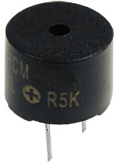

Рисунок 3.1 - Излучатель звука BF1 HCM1212A.

**3.3 Компаратор LM393N**

Основные характеристики компаратора LM393N приведены в таблице 3.2, сам элемент изображен на рисунке 3.2.

Таблица 3.2 - Основные характеристики компаратора LM393N.

|  |  |
| --- | --- |
| Название характеристики | Параметры характеристики |
| Число компараторов: | 2 |
| Корпус: | PDIP8 |

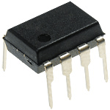

Рисунок 3.2 - Компаратор LM393N.

**3.4** [**Регулятор напряжения линейный**](http://www.platan.ru/cgi-bin/qweryv.pl/0w168.html) **LM317LZ.**

Основные характеристики линейного **регулятора напряжения** LM317LZ приведены в таблице 3.3, сам элемент изображен на рисунке 3.3.

Таблица 3.3 - Основные характеристики линейного **регулятора напряжения** LM317LZ.

|  |  |
| --- | --- |
| Название характеристики | Параметры характеристики |
| Корпус: | TO92 |
| Мин. входное напряжение: | 5 |
| Макс. входное напряжение: | 45 |
| Выходное напряжение: | 1.2 ... 37 |
| Номинальный выходной ток: | 1,5 |
| Ток потребления: | 10000 |

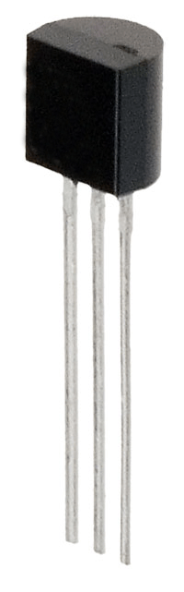

Рисунок 3.3 - Линейный **регулятор напряжения** LM317LZ.

**3.5 Диоды VD1, VD2, HL1, HL2, HL3.**

Основные характеристики диодовVD2, VD1, HL1, HL2, HL3 приведены в таблице 3.4, элементы HL1, HL2, HL3 изображены на рисунке 3.4.

Таблица 3.4 - Основные характеристики диодовVD1, HL1, HL2, HL3.

|  |  |  |  |
| --- | --- | --- | --- |
| Название характеристики | Параметры характеристики | | |
| VD2 | VD1 | HL1, HL2, HL3 |
| Тип: | Стабилитрон | Стабилитрон | Светодиод |
| Модель: | КД212А | КД522Б9 | АЛ307А |
| Корпус: | kd16 | SMD | КИ2-2 |
| Рабочая температура, °С : | -60...+125 | | -60...+70 |
| Максимальное постоянное обратное напряжение, В: | 200 | 50 | - |
| Максимальное импульсное обратное напряжение ,В: | 200 | 75 | 2 |
| Максимальный прямой(выпрямленный за полупериод) ток, А: | 1 | 0,1 | 0,22 |
| Максимально допустимый прямой импульсный ток, А: | 50 | 1,5 | 0,1 |
| Максимальный обратный ток, мкА: | 50 | 1 | - |
| Максимальное прямое напряжение, В: | 1 | 1,1 | 2 |
| Максимальное время восстановления ,мкс: | 300 | 4 | 2 |
| Общая емкость, Сд.пФ: | 60 | 3 | - |
| Цвет свечения: | - | - | Красный |
| Длина волны, нм: | - | - | 650-675 |
| Минимальная сила света Iv мин., мКд: | - | - | 0,15 |
| Цвет линзы: | - | - | Красный матовый |
| Рабочая частота, кГц: | 100 | - | - |
| Форма линзы: | - | - | Круглая |
| Видимый телесный угол, град: | - | - | 20 |

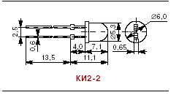

Рисунок 3.4 – Светодиоды HL1, HL2, HL3.

**3.6 Транзисторы.**

Основные характеристики транзисторовVD1, HL1, HL2, HL3 приведены в таблице 3.5, сами элементы изображены на рисунке 3.5.

Таблица 3.5 - Основные характеристики транзисторовVT1…..VT23.

|  |  |  |  |  |  |
| --- | --- | --- | --- | --- | --- |
| Название характеристики | Параметры характеристики | | | | |
| VТ1... VТ8,  VТ15,  VТ19...VТ21 | VТ22... VТ23 | VТ16, VТ18 | VТ9...  VТ10 | VТ17 |
| Тип: | Транзисторы биполярные | Транзисторы биполярные | Транзисторы полевые | Транзисторы биполярные | Транзисторы биполярные |
| Модель: | КТ315Г | КТ972Б | КП501А | КТ209К | КТ3102ЕМ |
| Корпус: | KT-13 | KT-27-2 | TO-92 | KT-26 | KT-26 |
| Структура: | NPN | NPN | N-FET | PNP | NPN |
| Максимальное напряжение сток-исток Uси, В: | - | - | 240 | - | - |
| Максимальное напряжение затвор-исток Uзи макс., В: | - | - | 1 | - | - |
| Максимальная рассеиваемая мощность Pси макс., Вт: | 0,15 | 8 | 0,5 | 0,2 | 0,25 |
| Крутизна характеристики S, мА/В: | - | - | 100 | - | - |
| Граничная частота коэффициента передачи тока fгр, МГц: | 250,00 | 200,00 | - | 5,00 | 300,00 |
| Статический коэффициент передачи тока h21э мин: | 50 | 750 | - | 80 | 400 |
| Максимально допустимый ток к ( Iк макс, А): | 0,1 | 4 | - | 0,3 | 0,1 |
| Макс. напр. к-э при заданном токе к и заданном сопр. В цепи б-э.(Uкэr макс), В: | 35 | 45 | - | 45 | 20 |
| Макс. напр. к-б при заданном обратном токе к и разомкнутой цепи э.(Uкбо макс),В: | 35 | - | - | 45 | 20 |

б)

в)

г)

а)

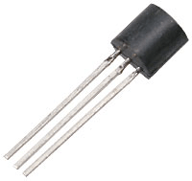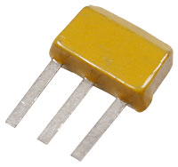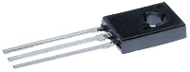

# Рисунок 3.5 - а) Транзисторы биполярные КТ209К, VT9…VT10;

# б) Транзисторы биполярные КТ315Г, VT1…VT8, VT15, VT19…VT21;

# в) Транзисторы биполярные КТ972Б, VT22…VT23;

# г) Транзисторы биполярные КТ3102ЕМ, VT17.

**3.7 Семисегментные индикаторы**

Основные характеристики семисегментных индикаторов приведены в таблице 3.6, сами элементы изображены на рисунке 3.6.

Таблица 3.6 - Семисегментных индикаторы.

|  |  |
| --- | --- |
| Название характеристики | Параметры характеристики |
| Модель: | С516RD |
| Тип: | с общим анодом |
| Макс. прямое напряж. (при токе 20 мА), В: | 2,5 |
| Макс. прямой ток, мА | 25...30 |
| Макс. обратное напряжение, В: | 5 |
| Обратный ток (при напряжении 5 В), мкА: | 10 |
| Мощность рассеивания, мВт: | 150 |
| Макс. импульсный прямой ток, мА: | 140...160 |
| Диапазон рабочих температур, °С: | -40…+85 |

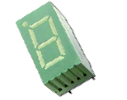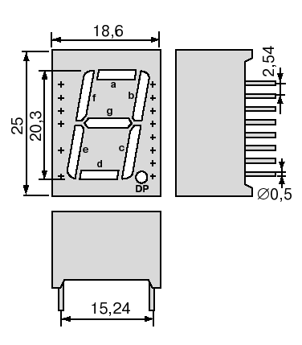

Рисунок 3.6 - Семисегментный индикатор.

**3.8 Резисторы**

В схеме используются R15 подстроечный резистор марки СП5-2 сопротивлением 680 Ом; остальные резисторы постоянные, номинальной мощностью 0,25 Вт марки С1-4 с точность 5%, кроме резисторов R13 и R16 с точностью 1%. R1 = 180 кОм; R2 = 12 кОм; R3... R10 = 51 Ом; R11 = 100 кОм; R12, R21... R25 = 1 кОм; R13, R16 = 10 кОм; R14 = 2,2 кОм; R17, R26... R28 = 220 Ом; R18 = 75 Ом; R19 = 2,7 кОм; R20 = 5,6 кОм;

**3.9 Конденсаторы**

В схеме используются: С5 подстроечный конденсатор CTC-038-30RSM, изображенный на рисунке 3.7, с минимальной ёмкостью 4 пФ и максимально – 30пФ, добротностью менее 200; конденсаторы С1, С11, С6, С7 типа К50-35 (см. рисунок 3.8) соответственно ёмкостью 47 мкФ, 10 мкФ, 10 мкФ, 10 мкФ и рабочи-ми напряжениями 6,3 В, 25 В, 16 В, 16 В и допуском номинальной емкости 20%; конденсаторы С2, С3, С4, С9, С10, С12...С19 типа К10-17 (см. рисунок 3.9) с допуском номинальной емкости 5%, соответственно ёмкостью 33Ф, 33Ф, 5,1Ф, 1,2 мкФ, остальные 0,1 мкФ, температурный коэффициент емкости М47;

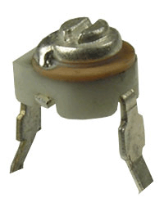

Рисунок 3.7 - С5 подстроечный конденсатор CTC-038-30RSM.

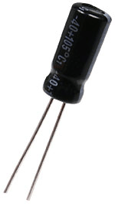

Рисунок 3.8 - Конденсаторы С1, С6, С7 типа К50-35.

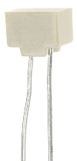

Рисунок 3.9 – Конденсаторы С2, С3, С4, С9, С10, С12...С19 типа К10-17.

**3.10 Микроконтроллер AT89C52-24PI.**

На рисунке 3.10 изображен Микроконтроллер AT89C52-24PI.

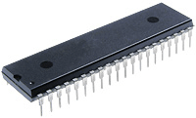

Рисунок 3.10 - Микроконтроллер AT89C52-24PI.

AT89C52-24PI - малопотребляющий, высокоэффективный 8-битовый микроконтроллер CMOS с 8 килобайтами, программируемой и стираемой памятью (PEROM). Устройство изготовлено, используя технологию компании Atmel энергонезависимой памяти высокой плотности и совместимо со стандартом промышленности 80C51 и 80C52 набора команд. На чипе энергонезависимой память позволяет памяти микросхемы быть повторно запрограммированной в сис-теме или обычным энергонезависимым программатором памяти. Комбинируя универсальный 8-битовый центральный процессор со энергонезависимой памятью на монолитном чипе, AT89C52 - мощный микроконтроллер, который обеспечивает очень гибкое и эффективное в затратах решение многих вложенных заявлений контроля.

На рисунке 3.11 указаны выводы микроконтроллера. Более подробное устройство микроконтроллера приведено ниже (см. рисунок 3.12).

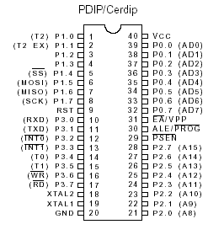

Рисунок 3.11 – Выводы микроконтроллера AT89C52-24PI.

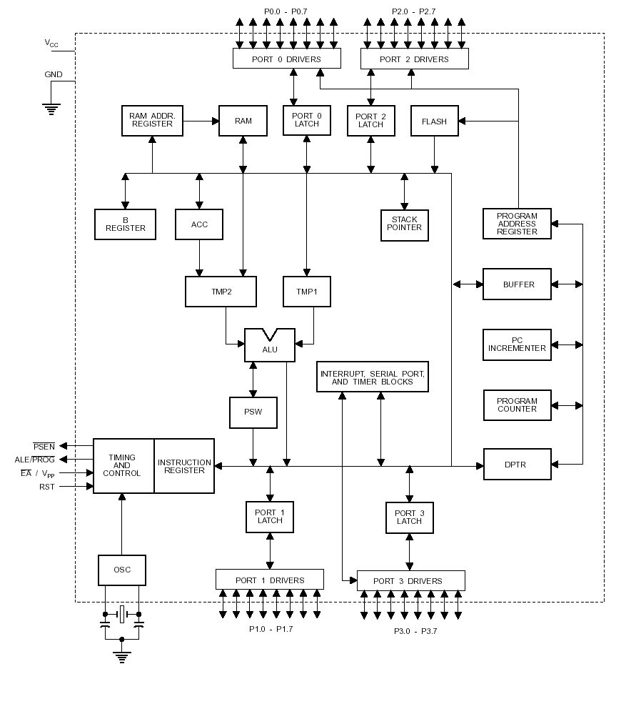

Рисунок 3.11 – Устройство микроконтроллера.

Порт Р0 - 8-битовый двунаправленный порт ввода / вывода. Может поддерживать восемь входов TTL, может использоваться как вход высокого импеданса. Порт 0 может быть мультиплексной шиной адреса/данных младшего разряда в течение доступов к внешней программе и памяти данных. В этом случае, P0 имеет внутреннее напряжение-ups. Порт Р0 также получает кодовые байты в течение программирования памяти и кодовые байты в течение проверки программы.

Порт Р1 - 8-битовый двунаправленный порт ввода / вывода с внутренним pullups. Порт 1 буфер продукции может быть слив/источником четырех входов TTL. Кроме того, P1.0 и P1.1 могут быть таймером внешнего счета (P1.0/T2) и 2 спусковых механизма (P1.1/T2EX), соответственно. AT89C52 обеспечивает следующие стандартные особенности: 8 килобайтов памяти, 256 байтов RAM, 32 линий ввода / вывода, трех таймеров на 16-бит, два уровня с шестью векторами прерывают архитектуру, полный двойной последовательный порт, генератор ТИ, и схему часов. Кроме того, AT89C52 разработан со статической логикой и поддерживает два программных обеспечения Пониженное напряжение экономит содержание RAM, но замораживает генератор, повреждая все другие функции чипа до следующего сброса аппаратных средств. Порт Р1 также получает байты адреса младшего разряда в течение программирования памяти и проверки программы.

Порт Р2 - 8-битовый двунаправленный порт ввода / вывода с внутренним pullups. Порт Р2 буфера может иметь четыре входа TTL. Порт Р2 испускает старший байт адреса от внешней памяти программы и в течение доступов к внешней памяти данных, которые используют 16-битовые адреса (MOVX@DPTR). В течение доступов к внешней памяти данных, которые используют 8-битовые адреса (MOVX@RI), порт Р2 передает содержание специального регистра функции P2. Порт 2 также получает старшие биты адреса и некоторые сигналы контроля в течение программирования памяти и проверки.

Порт Р3 - 8-битовый двунаправленный порт ввода / вывода с внутренним pullups. Порт Р3 буфера может иметь четыре входа TTL. Порт 3 также используется для передачи различных специальных сигналов AT89C51, как показано в таблице 3.7.

Таблица 3.7 - Специальные сигналы AT89C51.

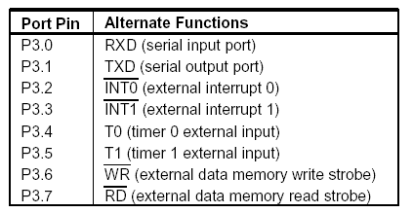

P3.0 RXD (последовательный порт входа), P3.1 TXD (последовательный порт выхода), P3.2 INT0 (внешний перерыв 0), P3.3 INT1 (внешний перерыв 1), P3.4 T0 (таймер 0 внешних входов), P3.5 T1 (таймер 1 внешних входов), P3.6 WR (внешняя память данных пишут строб) РЕЗЕРФОРД P3.7 (внешняя память данных читание строба).

Порт Р3 также получают некоторые сигналы контроля для памяти программирующая и проверки.

В нормальной работе, ALE ограничен по постоянной норме 1/6 частоты генератора и может использоваться для внешнего выбора времени или результата целей. Отметим, однако, что один импульс ALE пропущен в течение каждого доступа к внешней памяти данных. Если операция ALE может быть повреждена, устанавливая бит 0 из специального регистра функции области 8EH. С набором бита, ALE активно только в течение MOVX или инструкции MOVC. Урегулирование повреждений ALE бит не имеет никакого эффекта, если микроконтроллер находится во внешнем способе выполнения. Хранилище программы PSEN Позволяет - прочитать строб к внешней памяти программы. PSEN активизирован дважды каждый цикл машины, за исключением того, что две активации PSEN пропущены в течение каждого доступа к внешней памяти данных.

Архитектура системы управления должна быть связана с GND, чтобы позволить устройству принести коды от внешних местоположений памяти программы, начинающихся в 0000-ом до FFFFH. Однако, если бит запрограммирован, архитектуру системы управления будут внутренне запирать на сбросе. Архитектура системы управления должна быть связана с VCC для внутреннего выполнения программы. Этот вывод также получает 12-вольтовое напряжение (VPP) в течение программирования памяти. Вход XTAL1 на усилитель генератора инвертирования и вход на внутренние часы. Сигналы XTAL2 от усилителя генератора инвертирования.

Специальная Функция располагается карту на чипе в области памяти, названной Специальным Регистром Функции (SFR). Отметим, что не все адреса заняты, незанятые адреса не могут быть осуществлены на чипе. Доступы к этим адресам будут случайные данные, т.е. доступы будут иметь неопределенный эффект. Пользовательское программное обеспечение не должно написать этим не включенным в список адресам, так как они могут использоваться в будущих продуктах, чтобы призвать новые особенности. В том случае, сброс или бездействующие ценности новых битов всегда будут 0.

Таймер 2 Контроля Регистров и биты статуса содержится в регистрах Т2коне и T2MOD для Таймера 2. Пара регистра (RCAP2H, RCAP2L) - Захватывающиеся/Перезаряжающиеся регистраторы для Таймера 2 в 16-битовом способе захвата, или 16-битовый автоперезаряжают способ.

На рисунке 3.12 приведена временная диаграмма программирования и проверки памяти МК в полном объеме производительности МК. На рисунке 3.13 приведена временная диаграмма программирования и проверки памяти МК в режиме сниженного энергопотребления МК.

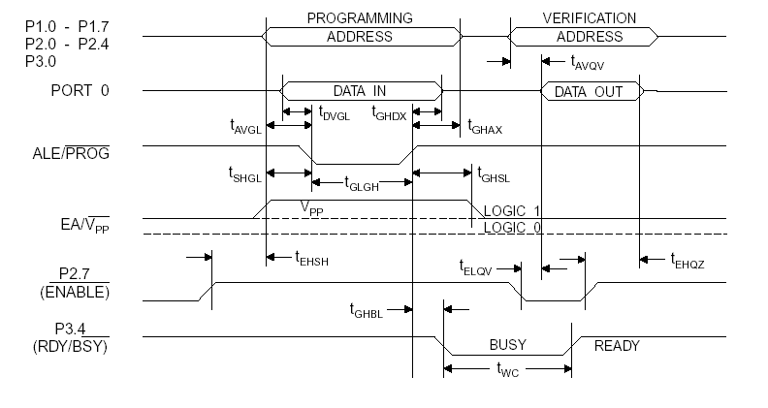

Рисунок 3.12 - Временная диаграмма программирования и проверки памяти МК в полном объеме производительности МК.

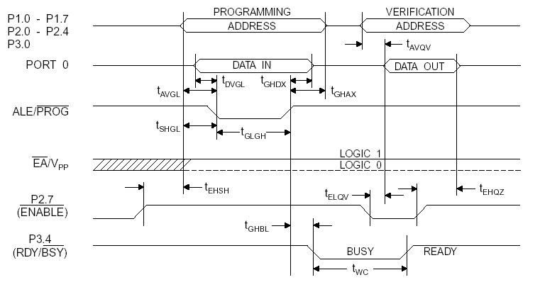

Рисунок 3.13 - Временная диаграмма программирования и проверки памяти МК в режиме сниженного энергопотребления МК.

1. **Описание работы устройства**

В зарядном устройстве имеются часы с индикацией времени (секунды, ми-нуты, часы) и даты (число, месяц, год), а также будильник. Возможно также измерение постоянного напряжения в диапазоне 0,015... 10. В с разрешающей способностью 1 мВ и в диапазоне 10.. .20 В с разрешающей способностью 2 мВ.

К недостаткам данного устройства можно отнести отсутствие контроля за температурой заряжаемого аккумулятора и режима доразрядки малым током. Хотя есть ли необходимость в дозарядке — вопрос спорный, поскольку после быстрой зарядки аккумуляторы, как правило, сразу используются в электроприборах. А если спешить некуда, можно» заряжать током 0,1С, в этом случае дозарядка тоже не потребуется.

Контроллер осуществляет измерение напряжения, времени зарядки/разрядки, спада напряжения, проверку условий окончания зарядки/разрядки аккумулятора. Имеются кнопки для ввода данных, установленные и измеренные значений выводятся на семисегментный индикатор. Эти функции реализует микроконтроллер АТ89С52, используя метод одностадийного интегрирования.

Процесс преобразования аналогового сигнала в цифровой происходит следующим образом. После подачи питания на управляющее устройство программа конфигурирует регистры Т2ССЖ и Т2МСЮ таймера Т/С2 для работы в режиме захвата. Бит СР/КЬ2 регистра Т2ССЖ устанавливается в 1 для выбора режима защелкивания данных, а бит С/Т2 - в 0 для подсчета числа машинных циклов микро-контроллера. На вход счетчика 1X2 будет подаваться частота 2 МГц.

Бит ТК2 программа использует для запуска счета, а бит ЕХЕЫ2 — для разрешения защелкивания содержимого счетчиков ТЪ2 и ТН2 в регистры КСА-Р2Ь и КСАР2Н соответственно. Бит 6 порта РЗ устанавливается в 0, а бит 1 порта РЗ — в 1, открывая транзисторы УТ17, УТ18 и тем самым разряжая интегрирующий конденсатор С9. Элементы УТ17 и К18 обеспечивают предварительную разрядку конденсатора С9, предохраняя ключ УТ18 от пробоя, поскольку конденсатор в конце цикла преобразования накапливает значительный заряд.

Для начала преобразования программа устанавливает биты ТК2, ЕХЕШ в 1, бит 6 порта РЗ — в 1, а бит 1 порта РЗ — в 0. Конденсатор С9 начинает заряжаться от источника стабильного тока, выполненного на элементах К15, К17,0 А1. Компаратор ОА2 сравнивает измеряемое напряжение, поступающее на вывод 3, с линейно-нарастающим напряжением на выводе 2. Как только нарастающее напряжение станет больше измеряемого, на выводе 1 БА2 произойдет перепад из лог. 1 в лог. О, который установит флаг прерывания ЕХЕЫ2. Подпрограмма обслуживания прерывания проанализирует 16-разрядное число, считанное из регистров КСА-Р2Ь и КСАР2Н, и если оно окажется больше 10000, будет включен делитель напряжения, выполненный на элементах УТ16, К13, К16. Ограничение напряжения в 10 В связано с тем, что при разности напряжений около 3 В и менее между выводами 1 и 3 стабилизатора БА1, уменьшается ток зарядки конденсатора С9 и контроллер выходит из рабочего режима.

При включенном делителе напряжения на крайнем левом индикаторе будет отображаться символ «Ш, и число, считанное из регистров КСАР2Ь и КСАР2Н, будет умножаться на два. При отключенном делителе на индикаторе отображается символ «и». Соответственно, разрешающая способность будет 2 мВ и 1 мВ. Если при следующем запуске измеренное напряжение окажется более 20 В, символ «11» будет мигать с частотой 2 Гц и во время каждого цикла преобразования будет издаваться короткий звуковой сигнал, но значение напряжения на индикаторе будет отображаться. Делитель напряжения автоматически отключится, как только измеряемое напряжение станет менее 9,8 В. Стабилитрон У02 ограничивает напряжение на выводе 3 компаратора ОА2, не допуская ситуацию, при которой входное напряжение может оказаться больше напряжения на интегрирующем конденсаторе С9, что вызовет переполнение счетчиков ТЬ2, ТН2 и установку флага переполнения ТР2. Этого допускать нельзя, поскольку с помощью флага ТР2 определяется отсутствие входного напряжения. Происходит это следующим способом. При запуске интегратора начинается подсчет машинных циклов, но поскольку напряжение на выводе 3 компаратора БА2 будет изначально больше, чем на выводе 2, на выводе 1 останется лог. 0, т. е. перепада из 1 в 0 не будет. Счетчики ТХ2, ТН2 переполнятся, и будет установлен флаг ТР2. Подпрограмма обработки прерывания проигнорирует данные в регистрах КСАР2Ь, КСАР2Н и присвоит измеренному напряжению нулевое значение.

Источник стабильного тока на стабилизаторе ЭА1 вносит вклад в погрешность АЦП за счет нелинейности преобразования, компаратор ОА2 — за счет задержки переключения и напряжения смещения нуля, ключ УТ18 — за счет ненулевого сопротивления сток-исток. Температурный и временной дрейф частоты кварцевого резонатора 2С>2 также оказывают незначительное влияние. Остаточное сопротивление ключа УТ18 приводит к тому, что появляется входное напряжение нечувствительности — измеряемое напряжение, при котором не происходит срабатывания компаратора (в данном случае 5 мВ). Погрешности резонатора 20.2 и стабилизатора ОА1 носят случайный характер, поэтому программной компенсации не поддаются, но погрешности, вносимые компаратором и полевым транзистором — систематические, поэтому их легко устранить программным путем. После регулировки АЦП максимальная относительная погрешность измерения составит не более 0,35 % в диапазоне 0,015... 10 В. Время преобразования аналогового сигнала в двоичный код прямо пропорционально величине измеряемого напряжения. При входном напряжении 10 В оно составит около 5,5 мс с учетом времени выполнения подпрограммы обработки прерывания таймера Т/С2.

Таблица 4.1

|  |  |  |  |  |  |
| --- | --- | --- | --- | --- | --- |
| 5В6 | 5В5 | 5В4 | 5ВЗ | 5В2 | 5В1 |
| Режим 2 | Установка часов | Обнуление секунд | Инкремент часов | Инкремент минут | Инкремент секунд |
|  | Выход |  |  |  |  |
|  | Выход | Установка/просмотр даты | Инкремент числа | Инкремент месяца | Инкремент года |
|  | Выход | Не используется | Установка будильника (активация будильника) | Инкремент часов | Инкремент минут |
|  | Индикация времени разряда | Индикация времени заряда | Измеренный спад напряжения | Выбор отображаемого индикатором параметра (измеренное напряжение заряда/разряда) | Часы |
|  | Выход | Не используется | Включение/отключение реле разряда | Включение/отключение реле заряда | Измерение напряжения, ручной завод/развод |
| Режим 1 | Установка максимального времени заряда (выход) | Не используется | Инкремент часов | Инкремент минут | Инкремент секунд |
|  | Выход | Установка конечного напряжения заряда (инкремент тысяч милливольт) | Инкремент сотен милливольт | Инкремент десятков милливольт | Инкремент единиц милливольт |
|  | Выход | Инкремент тысяч милливольт | Установка конечного напряжения разряда (инкремент сотен милливольт) | Инкремент десятков милливольт | Инкремент единиц милливольт |
|  | Выход | Активация таймера | Инкремент минут таймера | Установка величины спада напряжения (сЛ1) (декремент сЮ) | Инкремент сИ1 |
|  | Выход | Не используется | Не используется | Декремент циклов | Число циклов тренировки аккумулятора (инкремент циклов) |
| Режим 0 | Активация режима заряда аккумулятора (выход) | Не используется | Не используется | Выключить | Включить |
|  | Выход | Активация режима заряда с доразрядом | Не используется | Выключить | Включить |
|  | Выход | Не используется | Активация режима разряда аккумулятора, измерение емкости | Выключить | Включить |
|  | Выход | Не используется | Не используется | Активация режима тренировки аккумулятора (выключить) | Включить |
|  | Выход | Не используется | Максимальное время заряда | Максимальное напряжение заряда | Выбор критериев окончания заряда аккумулятора (спад напряжения) |

Для работы часов реального времени, а также подсчета времени зарядки и разрядки аккумулятора используется таймер ТС1 микроконтроллера. С помощью регистра режима работы ТМСШ он переводится в режим работы 0 — восьмибитный счетчик с пятибитным предделителем. Подсчет импульсов происходит от внешнего генератора с частотой 32768 Гц, собранного на инверторах 001.1—ОБ1.3 и подключенного к входу Т1 (выводу 15 микроконтроллера). Таким образом, каждые 0,25 с происходит переполнение счетчиков, что вызывает установку флага переполнения ТР1 и вызов соответствующей программы обработки прерывания.

Для обслуживания семисегментных индикаторов НС1—НСЗ и кнопок SВ1—SВ6 используется таймер ТСО. Так же, как и таймер ТС1, он настроен на режим 0, но работает от внутреннего источника сигналов синхронизации частотой 2 МГц. Каждые 4,096 мс происходит установка флага переполнения ТРО и вызов подпрограммы обслуживания кнопок и индикаторов. Дребезг переключения кнопок устраняется программно, запись кода нажатой клавиши происходит в момент ее отжатия.

Светодиод Н1Л индицирует активацию режима зарядки аккумулятора, а светодиод НЬ2 — разрядки. В случае активации режима зарядки с доразрядкой или режима тренировки указанные светодиоды мигают с частотой 2 Гц.

Светодиод НЬЗ служит указателем одного из трех режимов ввода кнопок 5В1—5В5. Переключение режима осуществляется кнопкой 5В6. В режиме ввода 0 светодиод НЬЗ не горит, в режиме 1 мигает с частотой 2 Гц, а в режиме 2 горит постоянно. В табл.1 перечислены все комбинации нажатия кнопок 5В1—5В6 для управления контроллером зарядного устройства.

Для звукового оповещения окончания всех режимов зарядки/разрядки, будильника и для подтверждения нажатия кнопок 5В1—5В5 служат элементы \Т15, ВР1.

На время включения реле зарядки/разрядки на выводе Р1.0 устанавливается лог. 1, которая может быть использована, например, для управления вентилятором охлаждения, транзистором стабилизатора тока или электронного балласта. Реле, коммутирующие токи зарядки и разрядки, управляются транзисторами УТ22, УТ23 соответственно. Применение реле позволяет использовать уже имеющиеся источник стабильного тока и электронный балласт, например, как показано на рис. 2.

Однако следует заметить, что измерение скачка напряжения 3... 15 мВ на аккумуляторе, особенно при больших токах зарядки, требует от источника тока хорошей стабильности и, соответственно, минимальных пульсаций на нагрузке. В противном случае будут происходить ложные отключения режима зарядки. С режимом разрядки дело обстоит проще — достаточно использовать обычный резистор с подходящей допустимой рассеиваемой мощностью, т. к. в этом режиме контролируется лишь конечное напряжение разрядки. Однако для измерения реальной емкости аккумулятора резистор не годится — при постепенной разрядке аккумулятора ток, отдаваемый в нагрузку, уменьшается. Необходимо использовать электронный балласт — устройство, потребляющее стабильный ток от аккумулятора независимо от напряжения на нем.

Регулировка контроллера зарядного устройства заключается в подстройке частоты внешнего генератора 32768 Гц и в установке тока зарядки конденсатора С9. Генератор настраивается с помощью частотомера, подключенного к выводу 6 DD 1.3, подстроечным конденсатором С5. Если не удается получить значение 32768 Гц, впаивают конденсатор С4.

Для настройки АЦП необходимо включить режим измерения напряжения в соответствии с табл. 1. На вход «измерение» контроллера от внешнего источника подается напряжение 9,800.. .9,900 В, контролируемое эталонным вольтметром. В качестве эталонного вольтметра желательно использовать приборы, которые могут измерять напряжение 10 В с разрешением 1 мВ. При использовании приборов с разрешающей способностью 10 мВ точность регулировки будет хуже, что скажется на погрешности преобразования.

Подстраивая резистором РЛ5 ток зарядки С9, на индикаторах контроллера добиваются измеренных показаний, идентичных показаниям внешнего вольтметра. После этого, уменьшая напряжение на входе «измерение» контроллера, добиваются индикации минимального измеряемого напряжения, после которого на индикаторе отображается «и 0.000». В зависимости от разброса параметров УТ18 и ОА2 оно может лежать в пределах 4.. .7 мВ. Далее показание эталонного вольтметра округляется до целого значения, из него вычитается значение напряжения, измеренного контроллером. Полученное число — константа, которую подпрограмма обработки прерывания таймера Т/С2 прибавляет к значению, считанному из регистров КСАР2Ь, КСАР2Н. Константу следует записать в файл С588.Ып по адресу 4ПН в шестнадцатеричной форме, например с помощью программы, или и в исходный файл С588.азт в строке 204. После этого необходимо снова подавая на вход «измерение» напряжение 9,800...9,900 В и подстраивая ток зарядки конденсатора С9 резистором К.15 добиться идентичных показаний вольтметра и контроллера.

Для изменения яркости свечения индикаторов НС1—НСЗ в большую или меньшую сторону в строке 372 файла С588.а5Ш следует увеличить или уменьшить счетчик задержки вывода следующего индикатора соответственно. Чтобы не произошло отключение режима зарядки или разрядки из-за ошибочного измерения напряжения, следствием которого может быть случайный процесс, в программе предусмотрен подсчет числа совпадений условий окончания зарядки и разрядки, т. е. для автоматического отключения установленного режима зарядки или разрядки необходимо, чтобы измеренное напряжение и/или скачок напряжения соответствовал установленному значению 10 раз подряд. Значение числа совпадений можно изменить, указав в файле С588.а$т в строках 976, 1011, 1040 условия окончания по скачку напряжения зарядки и напряжения разрядки соответственно.

Элементы контроллера зарядного устройства размещены на плате из стеклотекстолита размерами 144x74 мм. Для упрощения изготовления печатной платы в домашних условиях на плате разведены только цепи питания, аналоговый и цифровой общий провод, остальные цепи выполнены отрезками провода МГТФ.

**Заключение**

В ходе выполнения курсовой работы был разработано устройство контролирующее процесс зарядки различных типов в нескольких режимах. В пояснительной записке представлены схемы: электрическая структурная, электрическая функциональная, электрическая принципиальная с описанием. Также приведено описание всей элементной базы устройства, приведено описание работы пользователя с устройством.

Применение микроконтроллера AT89C52-24PI позволило создать универсальное устройство с минимальными массогабаритными и экономическими показателями.

В графической части представлены чертежи схем: электрической структурной и электрической принципиальной в соответствии со стандартами ЕСКД.

**Список использованных источников**

1. Беляев С., Способы зарядки аккумуляторов. - журнал «Практика» 2006 г, № 12.
2. А. Гладштейн, Проектируем устройства на микроконтроллерах.- журнал «Радио» 2000 г, № 11, 12.
3. В. Л. Шило, Популярные цифровые микросхемы, Челябинск, «Металлургия», 1989;